Министерство науки и высшего образования Российской Федерации

Федеральное государственное бюджетное учреждение высшего образования

«Новгородский государственный университет имени Ярослава Мудрого»

Институт «Электронных и информационных систем»

Кафедра «Информационных систем и технологий»

Лабораторная работа №9 по учебной дисциплине «Операционные системы»

По направлению 09.03.01 «Информатика и вычислительная техника»

Отчёт

Принял преподаватель:

_________ Ананьев В. В.

«___» __________ 2021 г.

Выполнил студент группы 9091: Баринов Д. А.

_______

«___» __________ 2021 г.

Великий Новгород

2021

**Цель работы:** научиться работать с файлами устройств в UNIX-like системах.

**Задание:**

Имя файла для чтения (включая путь) и количество читаемых байт должны быть получены среди параметров командной строки. Прочитанные символы и коды этих символов требуется вывести на экран. Также требуется вывести количество прочитанных символов.

В отчете привести результаты чтения файлов /dev/null, /dev/zero, /dev/urandom. При наличии уверенности в правильности реализации программы, можно также прочитать первые байты файла устройства диска (например, /dev/sda).

**Код:**

#include <stdio.h>

#include <stdlib.h>

int main(int argc, char* argv[])

{

const char* name = argv[1];

int byte = atoi(argv[2]);

FILE* file = fopen(name, "r");

if (file == NULL)

{

perror("cant open file");

return -1;

}

int data[byte];

int res = fread(data, sizeof(int), byte, file);

printf("bytes read: %i\n", res);

for (size_t i = 0; i < res; ++i)

{

printf("random num: %i (0x%x)\n", data[i], data[i]);

}

fclose(file);

return 0;

}

**Результат выполнения программы:**

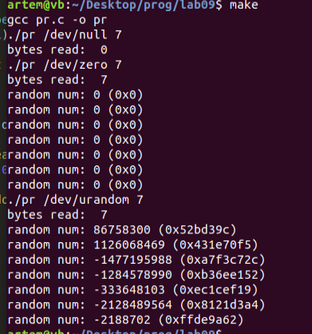

**Вывод:** В процессе выполнения лабораторной работы я научился работать файлами устройств в UNIX-like системах.